Областное государственное автономное профессиональное образовательное учреждение «Бирючанский техникум»

Внеклассное мероприятие
«Роль ученых математиков и общественных деятелей в годы ВОВ, посвященной 80-летию Великой Победы»
(Патриотическая викторина)
(организаторы- преподаватели: Котлярова З.М., Овчарова Н.В.)

г. Бирюч, 2025

Введение

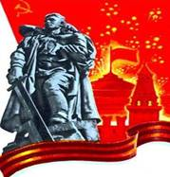 80-летию Великой Победы посвящается…
Как было много тех героев,
Чьи неизвестны имена.
Навеки их взяла с собою,
В свой край, неведомый, война

Цель: раскрытие вклада математиков и общественных деятелей в победу в Великой Отечественной войне.
Задачи:
1.Выявить роль ученых-математиков и общественных деятелей в годы Великой Отечественной войны, определить, какие задачи приходилось решать математикам и общественным деятелям в тяжелые военные годы.
3. Формирование у студентов интереса к дисциплинам Математика и Обществознание, активной гражданской позиции, патриотизма, уважения к историческому прошлому нашей Родины.
Оснащение: компьютер, проектор, портреты математиков и общественных деятелей, карточки-задания.

Ход мероприятия
Организуется два игровых стола для команд. Заранее выбираются команды с капитаном во главе и жюри.
Касаясь трёх великих океанов,
Она лежит, раскинув города,
Покрыта сеткою меридианов,
Непобедима, широка, горда.
Но в час, когда последняя граната
Уже занесена в твоей руке
И в краткий миг припомнить разом надо
Всё, что у нас осталось вдалеке.
Константин Симонов
«Родина»
Вступительное слово – Котлярова З.М.
- Добрый день, дорогие друзья!
- Тема нашего внеклассного мероприятия «Роль ученых математиков и общественных деятелей в годы ВОВ, посвященное 80-летию Великой Победы»
Прошло 80 лет со дня Победы советского народа в Великой Отечественной войне. Неисчислимые жертвы понесла страна во имя независимости, свободы и общественных идеалов: миллионы погибших и раненых, страдания от голода, тысячи разрушенных городов и деревень, сотни тысяч людей угнанных на фашистскую каторгу.
Но, не смотря ни на что, советский народ выстоял и победил.
Война в цифрах, а цифры безжалостны.
Демонстрация презентации №1. ВОВ в цифрах . (Презентация 1)
(1 слайд)
Великая Отечественная война в цифрах.
Забыть не имеем права! Знать и помнить!
(2 слайд)
22 июня 1941 в 4часа утра началась ВОВ, которая длилась 1418 дней и ночей.
34 476 700 советских военнослужащих участвовали в боевых действиях в годы ВОВ.
(3 слайд)
Советский союз потерял 27 600 000 граждан, из них 13 700 000 человек – мирное население.
(4 слайд)
В СССР было разрушено 1710 городов, более 70 000 деревень, 32 000 заводов и фабрик.
Общая стоимость разрушений составила более 38 000 000 000 рублей
(5 слайд)
Цифры особенно важные для жителей Санкт-Петербурга:
08 августа 1941-27 января 1944 – это даты начала и конца Блокады;
871 день длилась Блокада Ленинграда;
125 блокадных грамм с огнём и горем пополам.
(6 слайд)
09 мая 1945 - День Победы!

- Дорогие ребята! Сегодня мы поговорим о людях, которые внесли огромный вклад в победу в Великой Отечественной войне. Это не только солдаты и офицеры, но и те, кто своим трудом, талантом и верой поддерживал боевой дух народа, помогал фронту и приближал долгожданный день Победы. Они занимались организацией помощи фронту, поддержкой бойцов, развитием патриотического движения, сбором средств, а также вдохновляли народ на борьбу с врагом. Мы рассмотрим заслуги выдающихся общественных деятелей — людей культуры и науки.
Без научных открытий современную армию построить нельзя. История военных лет показала, что учёные-математики сыграли большую роль в осуществлении оборонной мощи нашей страны во время Великой Отечественной войны и играют огромную роль в повышении оборонной мощи нашей Родины и в настоящее время.
В годы войны наука, культура и искусство стали мощным оружием в борьбе с врагом. Учёные, писатели, поэты, композиторы, актёры и художники своим творчеством вдохновляли солдат на подвиги, вселяли веру в победу и обличали фашизм, были мобилизованы или ушли на фронт добровольцами. Они храбро воевали и честно исполняли свой гражданский долг.
Сейчас мы вспомним имена выдающихся математиков и общественных деятелей, которые внесли свой незабываемый вклад в Победу в годы Великой Отечественной войны!

Обратимся к живой истории - Презентация 2. Математики и общественные деятели в годы ВОВ
На экране вы видите фрагменты фотографий тех лет.

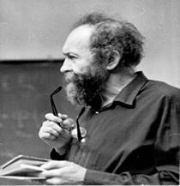
- Добровольцем ушел на фронт и участвовал в боях с фашистскими захватчиками в Крыму, на Украине, в Прибалтике и в Восточной Пруссии выдающийся математик и педагог А.А. Ляпунов (1911 – 1973). Он храбро воевал и внес много ценного в науку о правилах стрельбы. Здесь он использовал свой опыт математика, которому свойственно искать самые лучшие решения. Его предложения увеличили эффективность стрельбы. За работы в области кибернетики, теории множеств и программирования А.А.Ляпунов уже после войны (с 1964 г.) был избран член - корреспондентом АН СССР.

- Константин Михайлович Симонов
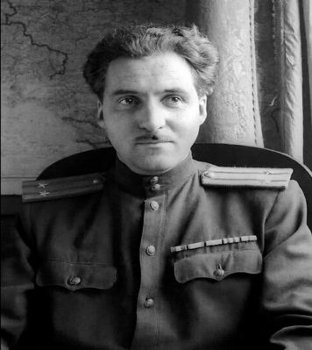
- Военный корреспондент: Симонов был не просто наблюдателем, он был участником событий. Он находился на передовой, вместе с солдатами переживал бомбёжки и атаки.
- «Жди меня, и я вернусь…»: это стихотворение стало настоящим гимном верности и надежды.
- «Дни и ночи»: Этот роман — одно из самых известных произведений о Сталинградской битве.
Математический институт Академии наук СССР разрабатывает штурманские таблицы. Какая их ценность? Расчеты всех дальних полетов, выполняемые по этим таблицам, значительно повысили точность самолетовождения. Идет жестокая война. Фронт требует увеличения эффективности огня артиллерии, повышения меткости стрельбы. Важная проблема. Ее успешно решает академик Андрей Николаевич Колмогоров,
- 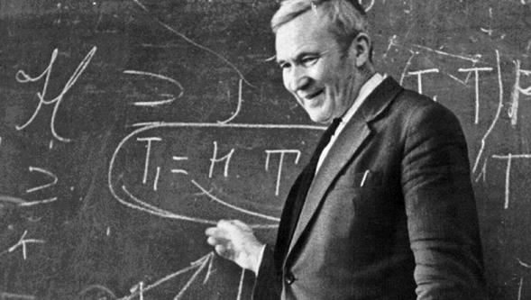
Обратите внимание на слайде: расчёт орудия при меткости стрельбы, на экране вы видите расчёт точности удара!!!
- Дмитрий Дмитриевич Шостакович
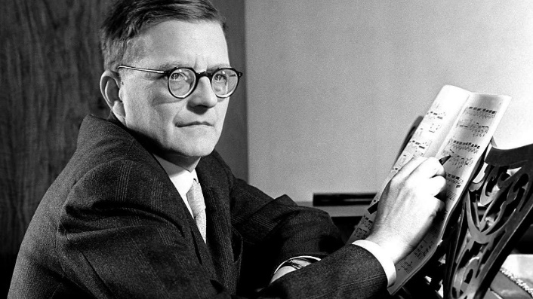
- Симфония, рождённая в блокадном Ленинграде: Шостакович начал писать Седьмую симфонию в Ленинграде, находившемся в блокаде. В музыке симфонии он отразил ужасы войны, но также мужество, стойкость и надежду.
- Премьера в блокадном Ленинграде: премьера симфонии в блокадном Ленинграде стала настоящим подвигом. Трансляция симфонии по радио стала актом невероятной моральной поддержки для жителей города и всей страны.
- «Эпизод нашествия»: одна из самых известных частей симфонии — «Эпизод нашествия» — изображает приближение фашистской армии.
- Николай Нилович Бурденко
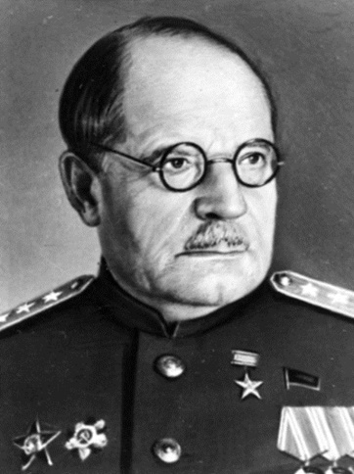
- Организация военной медицины: Бурденко разработал систему эвакуации раненых с передовой и организации медицинских учреждений в тылу.
- Снижение смертности: Он внедрил методы профилактики инфекций и осложнений, разработал новые хирургические техники.
- Личный пример: Бурденко часто выезжал на передовую, где лично проводил сложные операции и оказывал помощь раненым.
Вклад в нейрохирургию: Бурденко был основоположником советской нейрохирургии
Математики внесли свой вклад не только в развитие сухопутных машин и орудий, но и в дело развития морского флота.
Видная роль в деле обороны нашей Родины принадлежит выдающемуся математику академику Алексею Николаевичу Крылову,
- 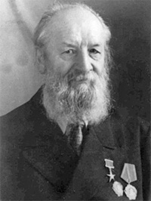
чьи труды по теории непотопляемости и качки корабля были использованы нашими славными Военно – Морскими Силами. Он создал таблицы непотопляемости, в которых было рассчитано как повлияет на корабль затопление тех или других отсеков, какие номера отсеков нужно затопить, чтобы ликвидировать крен, и насколько это затопление может улучшить состояние корабля. Эти таблицы дали возможность спасти жизни многих людей, сберечь большие материальные ценности. На экране видим чертежи затопления и погружения отсеков кораблей.
Война требовала от авиации больших скоростей самолетов. Но, увы! При освоении больших скоростей авиация столкнулась с внезапным разрушением самолетов из-за вибрации особого рода флаттера. Опять новая проблема, которую немедленно надо решать. И тут на помощь приходит математика. За решение данной проблемы берется группа ученых во главе с Мстиславом Всеволодовичем Келдышем.
7.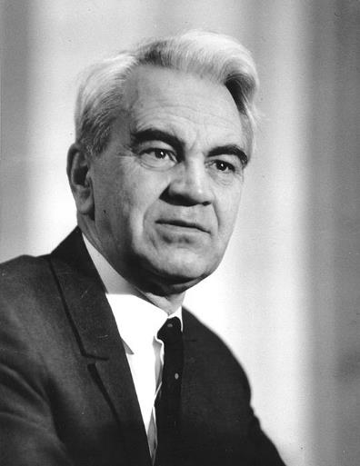
Учёные разработали сложную математическую теорию флаттера. Самолеты обеспечены надежной защитой от появления вибраций. Первый испытательный полет нашего реактивного истребителя был произведен в мае 1942 г., немецкий реактивный «Мессершмитт» поднялся в воздух спустя месяц после запуска нашего реактивного истребителя!.
Вечная память. Героям!!!
Овчарова Н.В. (презентация №3)
А сейчас, Приглашаем наши команды принять участие в патриотической викторине.
Команда №1 и команда №2. Капитаны представляют свои команды.
Представляем вам наше компетентное жюри преподаватели техникума - …

За каждый правильный ответ команда получает один балл.
Итак, мы начинаем - Патриотическая викторина
(2слайд)
Вопрос 1. - Разработал теорию выгоднейшего рассеивания артиллерийских снарядов. ( А.Н.Колмогоров)
Вопрос 2. - Академик, автор трудов по теории непотопляемости и качки корабля. (А.Н.Крылов)

Вопрос 3. Кто автор стихотворения «Жди меня, и я вернусь…», которое стало настоящим гимном верности и надежды в годы ВОВ? (К.М. Симонов)
- Военный корреспондент: Симонов был не просто наблюдателем, он был участником событий. Он находился на передовой, вместе с солдатами переживал бомбёжки и атаки.
- «Жди меня, и я вернусь…»: это стихотворение стало настоящим гимном верности и надежды.
- «Дни и ночи»: Этот роман — одно из самых известных произведений о Сталинградской битве.

Вопрос 4. - Автор музыки Седьмой симфонии, которая впервые прозвучала в блокадном Ленинграде в 1942 году? (Дмитрий Дмитриевич Шостакович)
- Симфония, рождённая в блокадном Ленинграде: Шостакович начал писать Седьмую симфонию в Ленинграде, находившемся в блокаде. В музыке симфонии он отразил ужасы войны, но также мужество, стойкость и надежду.
- Премьера в блокадном Ленинграде: премьера симфонии в блокадном Ленинграде стала настоящим подвигом. Трансляция симфонии по радио стала актом невероятной моральной поддержки для жителей города и всей страны.
«Эпизод нашествия»: одна из самых известных частей симфонии — «Эпизод нашествия» — изображает приближение фашистской армии

Вопрос 5. - Создал математическую теорию флаттера и шимми, которая позволила защитить самолеты от вибраций. (М.В.Келдыш)

Вопрос 6. - Врач-нейрохирург разработал систему эвакуации раненых с передовой и организации медицинских учреждений в тылу. (Николай Нилович Бурденко )
- Организация военной медицины: Н.Н. Бурденко разработал систему эвакуации раненых с передовой и организации медицинских учреждений в тылу.
- Снижение смертности: Он внедрил методы профилактики инфекций и осложнений, разработал новые хирургические техники.
- Личный пример: Н.Н. Бурденко часто выезжал на передовую, где лично проводил сложные операции и оказывал помощь раненым.
Вклад в нейрохирургию: Н.Н. Бурденко был основоположником советской нейрохирургии

Конкурс-блиц - Производство хлеба не останавливалось ни на день. Осень 41-го и зима 42-го – самое тяжелое время. Нормы хлеба снижали пять раз. В декабре военный совет выпустил последнее постановление. Рабочим – по 250 граммов хлеба, всем остальным – по 125.
конкурс-блиц «Хлеба краюшка и та пополам»
Команды решают задачи на скорость.
(Баллы получает команда, решившая задачу быстрее)
Задачи о блокадной восьмушке хлеба:
(тема «Действия с обыкновенными дробями»)
1. Подсчитать, сколько граммов весит 1/8 часть буханки хлеба массой в 1 кг. (125 г.)
2. Какую часть буханки составляет 1/3 от восьмушки?
(1/24 часть буханки)
(слайд 16 )
Конкурс «Конкурс капитанов»
Для капитана 1 команды
Максимальная скорость танка Т-34 образца 1940 года 51,2 км/ч. Какое расстояние способен преодолеть танк по открытой местности в марше за неделю? [Ответ: 8601,6 км]

Для капитана 2 команды
Советская промышленность за годы войны изготовила около 30 тыс. боевых машин «Катюша». В ходе Берлинской операции было задействовано 5 % этих машин. Сколько «Катюш» участвовало в Берлинской операции? [Ответ: 1500 машин]
(слайд 17)
Конкурс «Никто не забыт…»
Задание команды выполняют на листочках.
Командам необходимо назвать имена математиков и общественных деятелей, отличившихся на полях сражений Великой Отечественной войны, внесших большой научный и патриотический вклад в дело технического оснащения военного производства и вдохновлявших народ на борьбу с врагом.
Выигрывает команда, назвавшая наибольшее количество имен.

Обратите внимание, как мало мы знаем о людях, от которых напрямую зависела победа!

Рефлексия

Написать синквейн.
Синквейн – это стихотворение, написанное по следующим правилам:
- 1 строка – одно существительное, выражающее главную тему cинквейна.
- 2 строка – два прилагательных, выражающих главную мысль.
- 3 строка – три глагола, описывающие действия в рамках темы.
- 4 строка – фраза, несущая определенный смысл.
- 5 строка – заключение в форме существительного (ассоциация с первым словом).
Например: Ветераны! Родные и близкие. Знаем, помним, ценим. Вы наша совесть! Память!
Ответы команд:
Команда №1: Война! Жестокая, безжалостная. Разрушает, убивает, сжигает. Осиротевшие дети, убитые горем матери. Страх!

Команда №2: Победа! Долгожданная, трудная. Радует, обнадёживает, согревает. 80 лет мира. Счастье!

Заканчивается мероприятие просмотром фильма “80 лет Победе”.

Помните! Через века, через года,- помните!
О тех, кто уже не придет никогда,- помните!
Не плачьте! В горле сдержите стоны, горькие стоны.
Памяти павших будьте достойны! Вечно достойны!
Хлебом и песней, мечтой и стихами, жизнью просторной,
Каждой секундой, каждым дыханьем будьте достойны!
Люди! Покуда сердца стучатся,- помните!
Какою ценой завоевано счастье,- пожалуйста, помните!
Песню свою отправляя в полет,- помните!
О тех, кто уже никогда не споет,- помните!
Детям своим расскажите о них, чтоб запомнили!
Детям детей расскажите о них, чтобы тоже запомнили!
Во все времена бессмертной Земли помните!
К мерцающим звездам ведя корабли,- о погибших помните!
Встречайте трепетную весну, люди Земли.
Убейте войну, прокляните войну, люди Земли!
Мечту пронесите через года и жизнью наполните!..
Но о тех, кто уже не придет никогда,- заклинаю,- помните!
Р. Рождественский

Заключение
Остались позади долгие годы тяжелых испытаний для многих стран мира. Советские люди, понесшие наибольшие людские и материальные потери, доказали свою жизнестойкость, проявив при этом мужество, героизм, и самопожертвование как на фронте, так и в тылу. Они не щадили себя ни на войне, ни в цехах заводов, на колхозных и совхозных полях, шли на любые испытания и жертвы ради достижения победы над врагом. Они подтвердили, что обладают огромной моральной силой, величием духа, твердой убежденностью в правоте борьбы с фашизмом.
Подвиг нашего народа в годы Великой Отечественной войны должен помочь и нынешнему молодому поколению возвеличивать славу родного Отечества. Память о прошлом, верность традициям, заветам наших отцов и дедов, героическому прошлому России так же сильны, как и боевое оружие.
Таким образом, я считаю, данное внеклассное мероприятие очень актуально в наши дни, особенно для студентов.
Во – первых, она приближает математику к истории нашей страны, к жизни.
Показывает, что это не просто сухие цифры, это история, человеческие судьбы. Ведь от точности расчетов зависели человеческие жизни.
Во – вторых, это мероприятие помогает понять, что изучение математики необходимо, она соприкасается со всеми отраслями науки.

Список литературы и другие источники
- Гнеденко Б.В. Математика и оборона страны, - М.: 1978.
- Гнеденко Б. В. Математика и контроль качества продукции М.: Знание, 1984.
- Левшин Б.В. Советская наука в годы Великой Отечественной Войны - М.: Наука, 1983.
- Оружие Победы.-2-е изд., перераб. И доп. - М: Машиностроение, 1986.
- Русская советская литература. Хрестоматия для 10 класса. Составители: С.Н. Громцева, П.Ф. Рощин, - М:Просвещение, 1983.
- Великая Отечественная война. Книга для чтения. Части 1. 2.Москва, Олма – Пресс, 2005
- Великая Отечественная война. 1941-1945 гг. События. Люди. Документы. Москва, Издательство политической литературы, 1990 г.
- Строки, отлитые сердцем. Москва, Московские учебники,2005 г.
- 1418 дней. Из воспоминаний о Великой Отечественной. Москва, Издательство политической литературы,1990 г.
Интернет-ресурсы:
-www.shkolniki.at/rfn/ru/
-www.wikipedia.org
-www.about-war.narod
-www.fontanka.ru/

